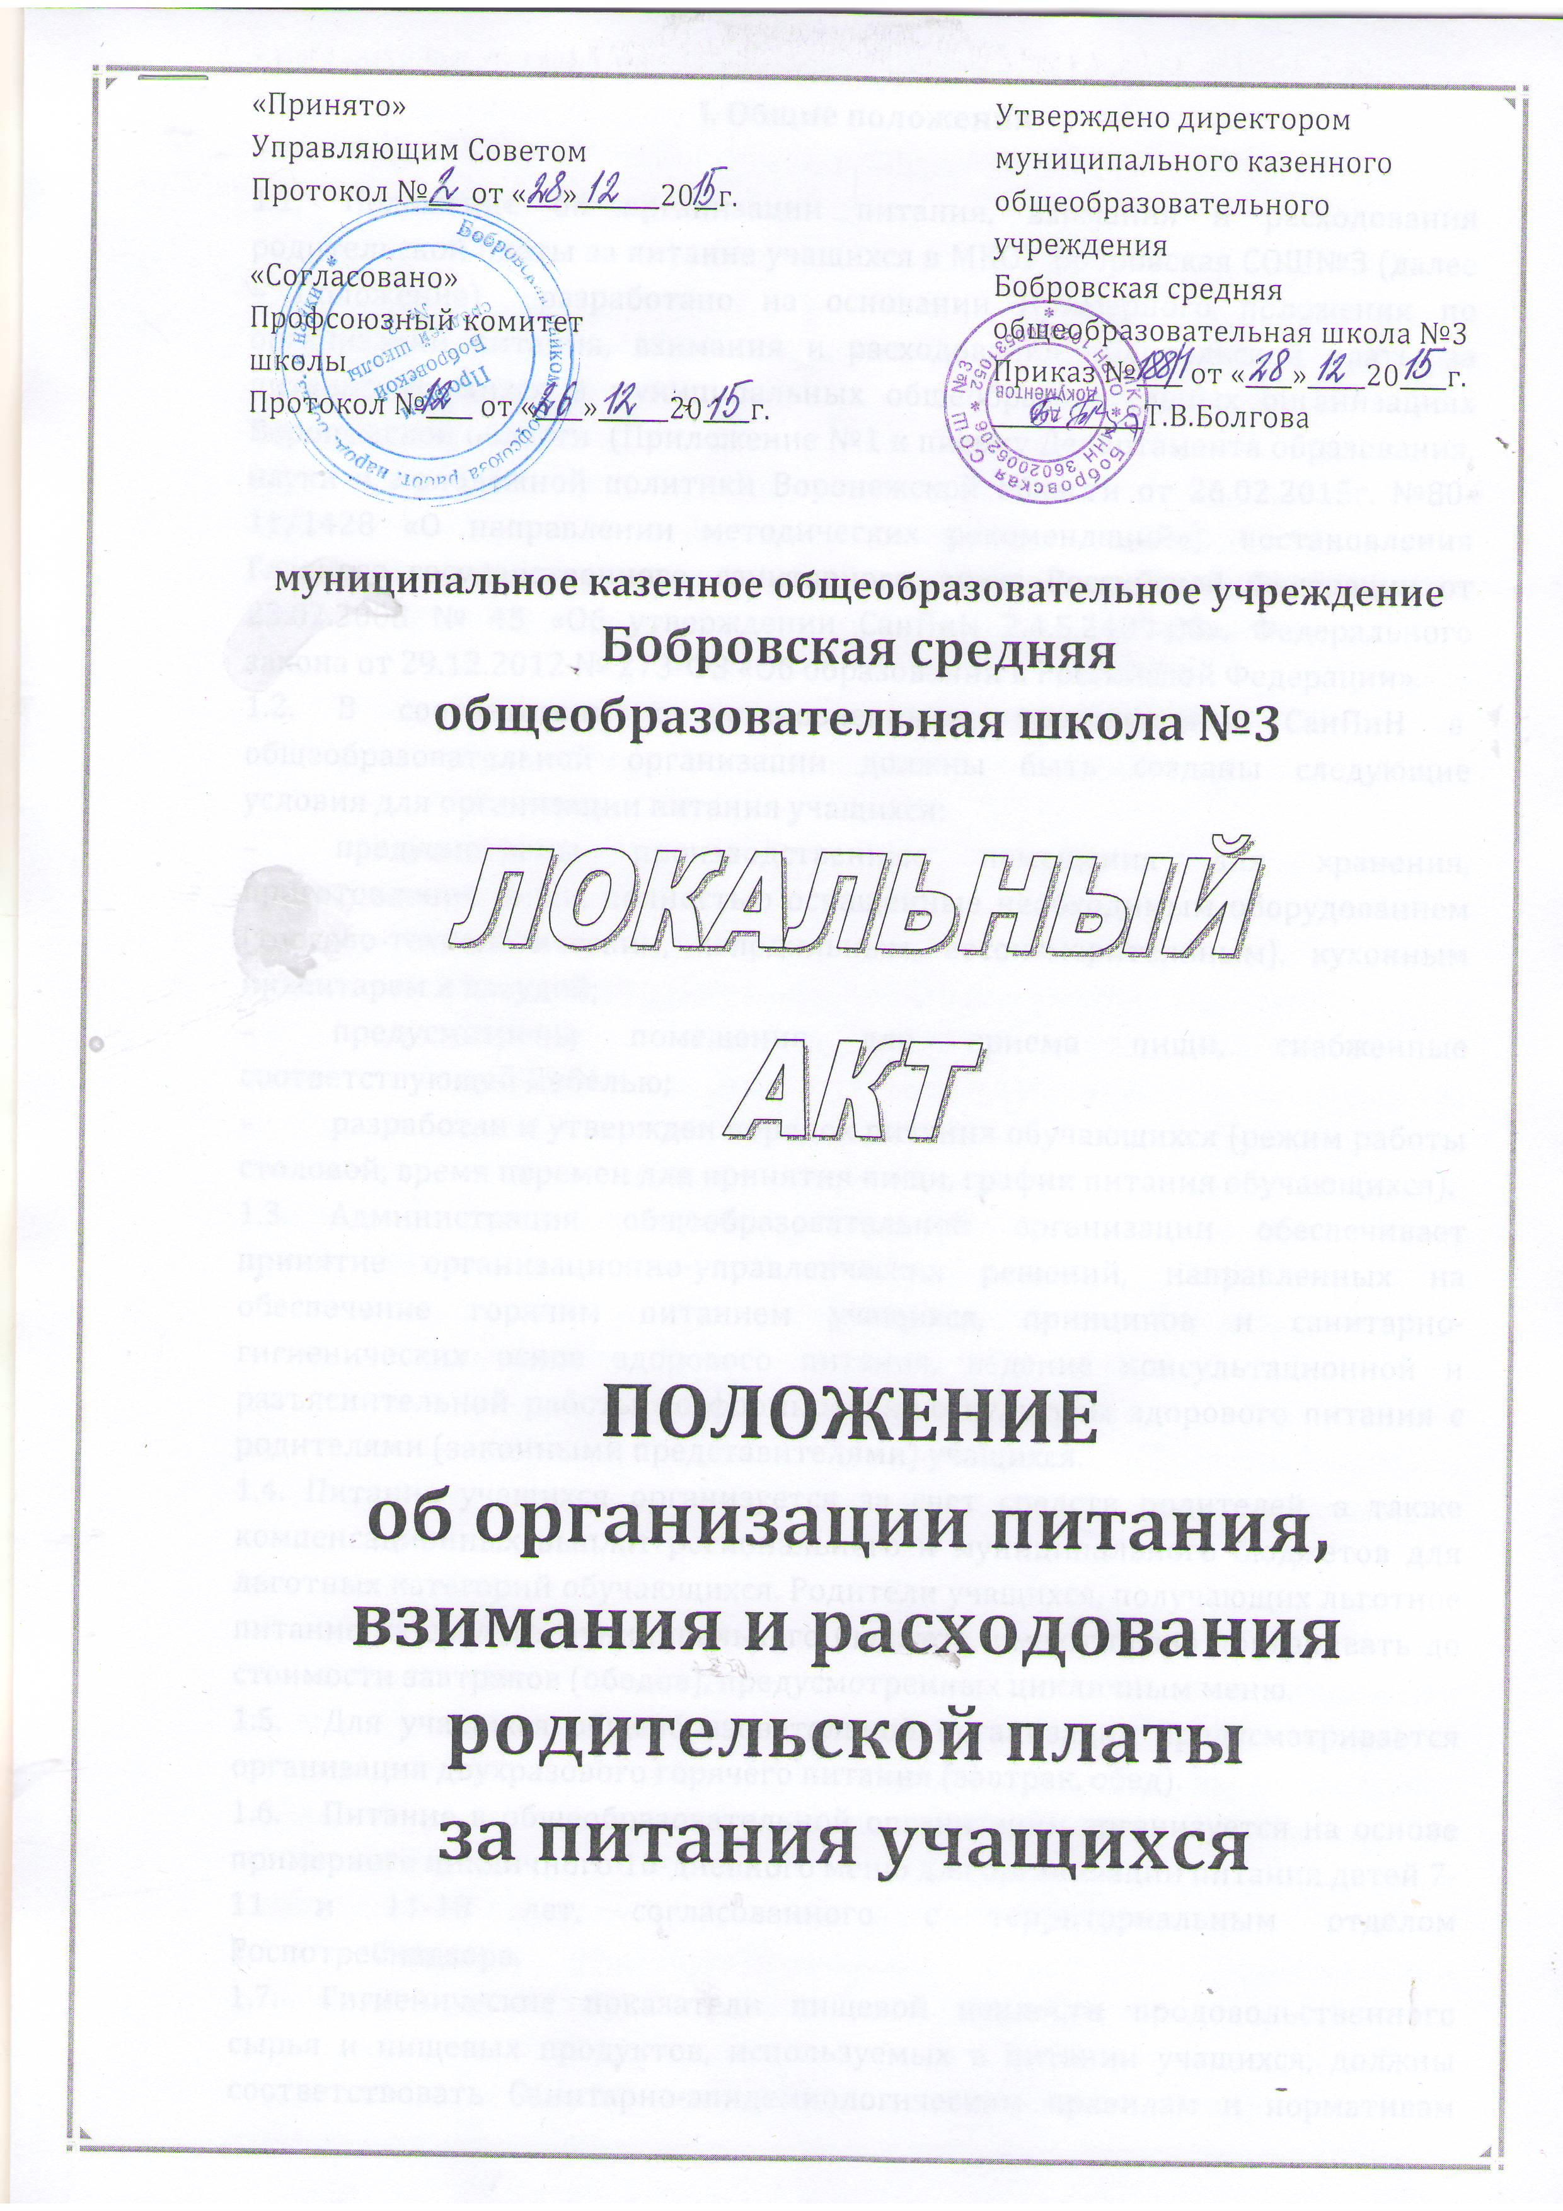

I. Общие положения

1.1. Положение об организации питания, взимания и расходования родительской платы за питание учащихся в МКОУ Бобровская СОШ№3 (далее – Положение) разработано на основании Примерного положения по организации питания, взимания и расходования родительской платы за питание учащихся в муниципальных общеобразовательных организациях Воронежской области (Приложение №1 к письму Департамента образования, науки и молодёжной политики Воронежской области от 26.02.2015г. №80-11/1428 «О направлении методических рекомендаций»), постановления Главного государственного санитарного врача Российской Федерации от 23.07.2008 № 45 «Об утверждении СанПиН 2.4.5.2409-08», Федерального закона от 29.12.2012 № 273-ФЗ «Об образовании в Российской Федерации».
1.2. В соответствии с установленными требованиями СанПиН в общеобразовательной организации должны быть созданы следующие условия для организации питания учащихся:
- предусмотрены производственные помещения для хранения, приготовления пищи, полностью оснащенные необходимым оборудованием (торгово-технологическим, холодильным, весоизмерительным), кухонным инвентарем и посудой;
- предусмотрены помещения для приема пищи, снабженные соответствующей мебелью;
- разработан и утвержден порядок питания обучающихся (режим работы столовой, время перемен для принятия пищи, график питания обучающихся).
1.3. Администрация общеобразовательной организации обеспечивает принятие организационно-управленческих решений, направленных на обеспечение горячим питанием учащихся, принципов и санитарно-гигиенических основ здорового питания, ведение консультационной и разъяснительной работы по формированию культуры здорового питания с родителями (законными представителями) учащихся.
1.4. Питание учащихся организуется за счет средств родителей, а также компенсационных выплат регионального и муниципального бюджетов для льготных категорий обучающихся. Родители учащихся, получающих льготное питание из средств муниципального бюджета, имеют право доплачивать до стоимости завтраков (обедов), предусмотренных цикличным меню.
1.5. Для учащихся общеобразовательной организации предусматривается организация двухразового горячего питания (завтрак, обед).
1.6. Питание в общеобразовательной организации организуется на основе примерного цикличного 10-дневного меню для организации питания детей 7-11 и 11-18 лет, согласованного с территориальным отделом Роспотребнадзора.
1.7. Гигиенические показатели пищевой ценности продовольственного сырья и пищевых продуктов, используемых в питании учащихся, должны соответствовать Санитарно-эпидемиологическим правилам и нормативам САНПиН 2.4.2.2821-10, «Гигиенические требования безопасности и пищевой ценности пищевых продуктов».
1.8. Поставка продуктов питания в общеобразовательную организацию и обеспечение горячим питанием учащихся может осуществляться как самой школой, так и сторонней организацией по результатам конкурсных процедур.
1.9. Организацию питания в общеобразовательной организации осуществляет ответственный за питание, назначаемый приказом директора из числа административного персонала на текущий учебный год.
1.10. Ответственность за организацию горячего питания учащихся в общеобразовательной организации несет директор.
1.11. Учредительный контроль за организацией питания в муниципальных общеобразовательных организациях осуществляет орган местного самоуправления, осуществляющий управление в сфере образования.

II. Организация питания и установление размера родительской платы

2.1. Организация питания учащихся осуществляется работниками общеобразовательной организации. Расписание занятий общеобразовательной организации должно предусматривать перерыв (перерывы) достаточной продолжительности для питания учащихся.
2.2. Питание для каждого класса организуется исходя из численности учащихся, заявленной классным руководителем или ответственным за питание по школе. При составлении заявки классный руководитель или ответственным за питание по школе учитывает численность учащихся, родители (законные представители) которых уведомили о предстоящем пропуске занятий.
2.3. Стоимость питания на одного человека складывается в зависимости от цен на продукты питания для приготовления блюд согласно меню.
2.4. Среднесуточная стоимость питания определяется на общешкольном родительском собрании, исходя из рекомендованного Роспотребнадзором школьного рациона питания, согласовывается с Советом учреждения и утверждается приказом директора.
2.5. Основанием для увеличения родительской платы за питание является повышение цен на продукты питания.
2.6. Общеобразовательная организация в целях удешевления стоимости питания может направлять на эти цели продукты питания, выращенные на пришкольных и учебно-опытных участках, при условии их соответствия стандарту качества, а также финансовые средства, полученные из внебюджетных источников. В данном случае плата за продукты питания не взимается, а компенсация финансовых средств не производится.
2.7. Учредителем общеобразовательных организаций, при наличии финансовых средств, могут выделяться средства муниципального бюджета на организацию питания обучающихся. Порядок их предоставления и размер определяется нормативным правовым актом администрации муниципального района.

III. Поступление, взимание и расходование родительской платы
за питание обучающихся в муниципальных общеобразовательных организациях

3.1. Плата за питание школьников в общеобразовательной организации вносится родителями (законными представителями) учащегося самостоятельно по договору, заключенному с общеобразовательной организацией, через кредитные организации (банки) и зачисляется на лицевой счет соответствующего общеобразовательного учреждения не позднее 20 числа каждого месяца на следующий месяц питания. Поступившие в бухгалтерию наличные финансовые средства от родителей (законных представителей) в качестве платы за питание, включаются в смету учреждения и расходуются в соответствии с договорами на поставку продуктов питания на питание учащихся.
3.2. Родительская плата взимается в полном размере во всех случаях, за исключением следующих случаев отсутствия ребенка в учреждении:
- пропуск по болезни ребенка (согласно представленной медицинской справке); пропуск по причине карантина;
- по другим уважительным причинам (на основании предоставленных документов).
3.3. В случае непосещения учащимися школы без уважительной причины и не уведомлении школы в письменной или устной форме за один день о предстоящем непосещении, родительская плата за первый пропущенный день взимается в полном объеме.
3.4. Руководитель общеобразовательного учреждения обязан своевременно (в течение 3-х рабочих дней) информировать родителя (законного представителя) учащегося об изменении банковских реквизитов для проведения платы за питание.

IV. Распределение прав и обязанностей участников процесса
по организации питания учащихся

4.1. Директор общеобразовательной организации:
- несет ответственность за организацию питания учащихся в соответствии с законами, нормативными и правовыми актами Российской Федерации, Воронежской области, нормативными правовыми актами администрации муниципального района, федеральными санитарными правилами и нормами, Уставом общеобразовательного учреждения и настоящим Положением;
- обеспечивает принятие локальных актов общеобразовательной организации по вопросам питания обучающихся и привлечения родительских средств;
- назначает из числа работников общеобразовательной организации ответственного за организацию питания;
- обеспечивает рассмотрение вопросов по организации питания учащихся на совещаниях, пед.советах, родительских собраниях в классах, общешкольных родительских собраниях;
- принимает меры по взысканию задолженности родительской платы за питание учащихся с родителей (законных представителей) учащихся.
4.2. Ответственный за организацию питания в общеобразовательном учреждении (далее – ответственный):
- координирует и контролирует деятельность классных руководителей, работников пищеблока, поставщиков продуктов питания;
- формирует сводный список учащихся для предоставления питания;
- ведет учет поступления и расходования средств родительской оплаты за питание согласно табеля посещения (приложение);
- предоставляет отчет по питанию в бухгалтерию для учета средств на питание учащихся;
- обеспечивает учет фактической посещаемости учащимися столовой, охват всех учащихся питанием, контролирует ежедневный порядок учета количества фактически полученных учащимися обедов по классам;
- контролирует сбор платы, взимаемой с родителей (законных представителей) за питание школьников и ведет соответствующую ведомость (табель учета) (приложение);
- своевременно с медицинским работником (по согласованию) осуществляет контроль за соблюдением графика питания учащихся, предварительным накрытием столов (личная гигиена сотрудников пищеблока, спецодежда, достаточное количество столовых приборов);
- организует работу бракеражной комиссии;
- координирует работу в общеобразовательной организации по формированию культуры питания;
- осуществляет мониторинг удовлетворенности качеством школьного питания;
- вносит предложения по улучшению организации питания.
4.3. Классные руководители общеобразовательной организации:
- ежедневно представляют в школьную столовую заявку для организации питания на количество учащихся на следующий учебный день;
- ежедневно не позднее, чем за 1 час до предоставления завтрака / обеда в день питания уточняют представленную накануне заявку;
- ведут ежедневный табель учета полученных учащимися обедов;
- не реже, чем один раз в неделю, представляют ответственному за организацию питания в общеобразовательном учреждении данные о количестве фактически полученных учащимися обедов;
- осуществляют в части своей компетенции мониторинг организации школьного питания;
- предусматривают в планах воспитательной работы мероприятия, направленные на формирование здорового образа жизни обучающихся, потребности в сбалансированном и рациональном питании, систематически выносят на обсуждение в ходе родительских собраний вопросы обеспечения полноценного питания учащихся;
- вносят на обсуждение на заседаниях родительского комитета, педагогического совета, совещаниях при директоре предложения по улучшению питания.
4.4. Родители (законные представители) учащихся:
- своевременно вносят плату за питание ребенка;
- предоставляют копию платежного поручения об оплате ответственному за организацию питания;
- своевременно сообщают классному руководителю о болезни ребенка или его временном отсутствии в общеобразовательном учреждении для снятия его с питания на период его фактического отсутствия, а также предупреждают медицинского работника и классного руководителя об имеющихся у ребенка аллергических реакциях па продукты питания;
- ведут разъяснительную работу со своими детьми по привитию им навыков здорового образа жизни и правильного питания;
- вправе вносить предложения по улучшению организации питания учащихся лично;
- вправе знакомиться с примерным и ежедневным меню, расчетами средств по организации питания учащихся.

V. Осуществление контроля организации питания учащихся

5.1. Для осуществления контроля за организацией питания учащихся приказом директора общеобразовательной организации создается бракеражная комиссия (Далее – комиссия), в состав которой включаются:
- директор общеобразовательной организации;
- работник общеобразовательной организации, ответственный за организацию питания учащихся:
- медицинский работник (по согласованию);
- представитель первичной профсоюзной организации общеобразовательной организации;
- представитель органа общественного управления общеобразовательной организации.
5.2. Комиссия:
- проверяет качество, объем и выход приготовленных блюд, их соответствие утвержденному меню;
- следит за соблюдением санитарных норм и правил, ведением журналов, предусмотренных санитарными правилами;
- разрабатывает график посещения учащимися столовой под руководством дежурного классного руководителя;
- контролирует соблюдение порядка учета посещаемости учащимися столовой;

- формирует предложения по улучшению организации питания школьников.
5.3. Комиссия не реже одного раза в месяц осуществляет проверки организации питания учащихся, по итогам которых составляются справки.
5.4. Требования комиссии по устранению нарушений в организации питания учащихся являются обязательными для исполнения работниками общеобразовательного учреждения.
5.5. Вопросы организации питания учащихся рассматриваются:
- не реже 1раза в год на заседании педагогического совета учреждения;
- не реже 1 раза в полугодие на заседании Совета школы;
- не реже 1 раза в полугодие на родительских собраниях в классах;
- не реже 1 раза в год на общешкольном родительском собрании.

6. Осуществление контроля по своевременному внесению родительской платы и целевым расходованием финансовых средств

6.1. Контроль за правильным и своевременным внесением родителями (законными представителями) родительской платы осуществляют руководители общеобразовательного учреждения.
6.2. Контроль за целевым расходованием денежных средств, поступивших в качестве родительской платы за питание учащихся в муниципальные общеобразовательные организации осуществляют:
- органы местного самоуправления, осуществляющие управление в сфере образования;
- общественный орган управления общеобразовательной организации, если он наделен такими полномочиями.
6.3. Руководители общеобразовательной организации ежегодно в публичном отчете общеобразовательной организации отражают статистические показатели о поступлении и расходовании родительской платы за питание учащихся.

7. Заключительные положения

7.1. В целях совершенствования организации питания обучающихся общеобразовательная организация:
- организует постоянную информационно-просветительскую работу по повышению уровня культуры питания школьников в рамках учебной деятельности (в предметном содержании учебных курсов) и внеучебных мероприятий;
- оформляет и постоянно обновляет информационные стенды, посвященные вопросам формирования культуры питания;
- изучает режим и рацион питания учащихся в домашних условиях, потребности и возможности родителей в решении вопросов улучшения питания школьников с учетом режима функционирования общеобразовательной организации, пропускной способности школьной столовой;
- организует систематическую работу с родителями (законными представителями), проводит беседы, лектории и другие мероприятия, посвященные вопросам роли питания в формировании здоровья человека, обеспечения ежедневного сбалансированного питания, развития культуры питания, привлекает родителей (законных представителей) к работе с детьми по организации досуга и пропаганде здорового образа жизни, правильного питания в домашних условиях;
- проводит мониторинг организации питания и своевременно, согласно установленным срокам и формам, направляет в органы местного самоуправления, осуществляющие управление в сфере образования, сведения, носящие статистические показатели по вопросу организации питания, обеспечивает объективность и своевременность представления сведений по организации питания.

Приложение №1
к положению об организации питания, привлечении
и расходования родительской платы за питание учащихся

Табель учета
поступления родительской платы на питание
учащихся __________класса
МКОУБобровкаяСОШ№3

за ___________________20___г.
№  п/п | Ф.И. уч-ся | Дата  оплаты | Сумма | Подпись

Приложение №2
к положению об организации питания, привлечении
и расходования родительской платы за питание учащихся

Ведомость учета
поступления и расходования денежных средств за счет родительской платы на питание учащихся
__________________________ ________класса
МКОУ Бобровская СОШ №3

№ | ФИ  ребёнка | Месяц/Дни месяца |  |  |  |  |  |  |  |  |  |  |  |  |  |  |  |  |  | Всего  кол-во дней  питался учащий-  ся | Итого  израс-  ходо-  вано в месяц | Итого сумма в месяц |  |  |  | Остаток на следу-  ющий  месяц
 |  |  |  |  |  |  |  |  |  |  |  |  |  |  |  |  |  |  |  |  |  | Остаток прошед-  шего месяца | Недо-  статок  прошед-шего месяца | Сдано  денег  на текущий месяц | Итого сумма на питание в месяц
 |  | 1 | 2 | 3 | 5 | 6 | 7 | 8 | 9 | 10 | 11 | 13 | 14 | 15 | 16 | 17 | 16 | . | .
1.
2
3..

Классный руководитель____________________ФИО_______________
(подпись)
«____»________20__г.

